 **Autores:**

Bruno Samuel Mussororo

Jercio Narciso Bande

**Supervisora:** Mestre Cláudia Jovo

**Sistema de Gestão de Jornadas Científicas**

**Introdução**

O Sistema que está sendo proposto a FET, oferece uma solução para a gestão das actividades das jornadas científicas. Sabendo que no momento a FET não dispõe de meios mais actualizados para a gestão das jornadas científicas o sistema será capaz de inscrever os participantes das jornadas, bem como moderadores e os assistentes.

O sistema também poderá disponibilizar as estátisticas diárias das jornadas, e no final gerar um documento com a estátistica final das jornadas.

O sistema será capaz de permitir aos juris fazer avaliações sobre o desempenho dos participantes durante as jornadas, poderá também fornecer certificados de participação a todos aqueles que irão aprensentar.

**Problema**

As jornadas cientificas da UPM tem decorido de forma: primeiramente um link e disponibilizado nas redes socias, uma vez no link os estudantes se increvem fornecendo seu nome, tema e faculdade. No dia da avalição os estudantes e os docentes são alocados a uma sala e la decorem as apresentações e as classificações por parte dos docentes.

**Principais problemas:** emissão de certificados, repositorio de trabalhos, Comunicação com os participantes, base de dados das apresentacões, submissão de trabalhos, revisão pelos pares, agendamento de apresentações e organização geral do evento.

**Metodologia**

**Caso de Uso**

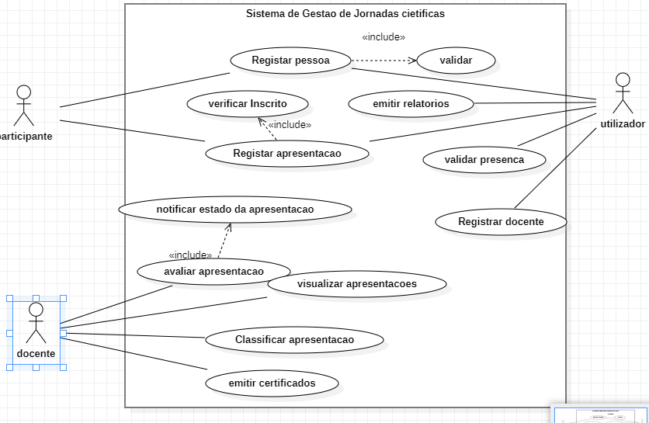

|  |  |
| --- | --- |
| **Actores** | **Descrição** |
| Utilizador | Este ira executar acçoes como registro, actualização dos dados,emitir relatorios, validar presencas e registrar novos docentes para comissao cientifica. |
| Participante | Será responsável por se auto-inscrever, registrar apresentações, apagar e editar as mesmas. |
| Docente | Será responsável por avaliar, visualizar, classificar e emitir certificados das apresentações disponíveis no sistema. |

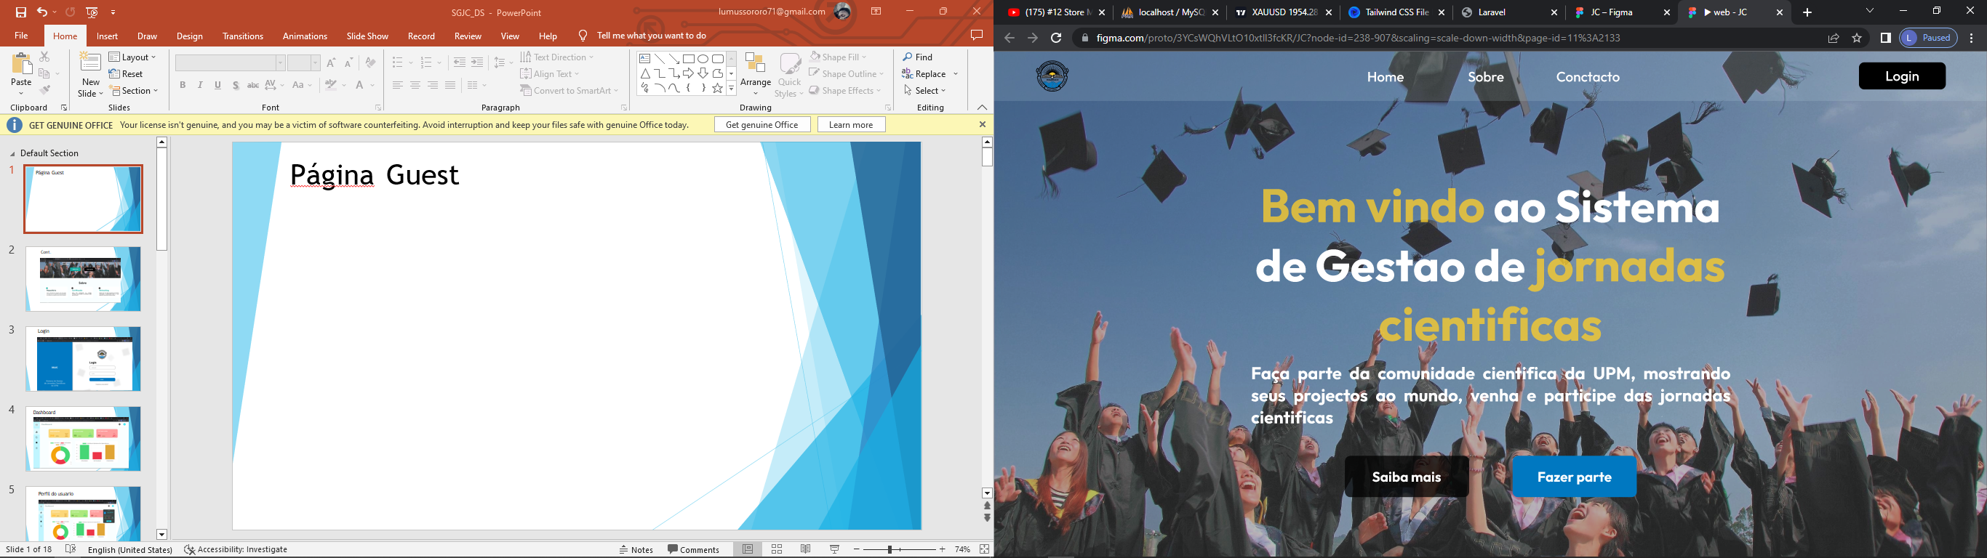

 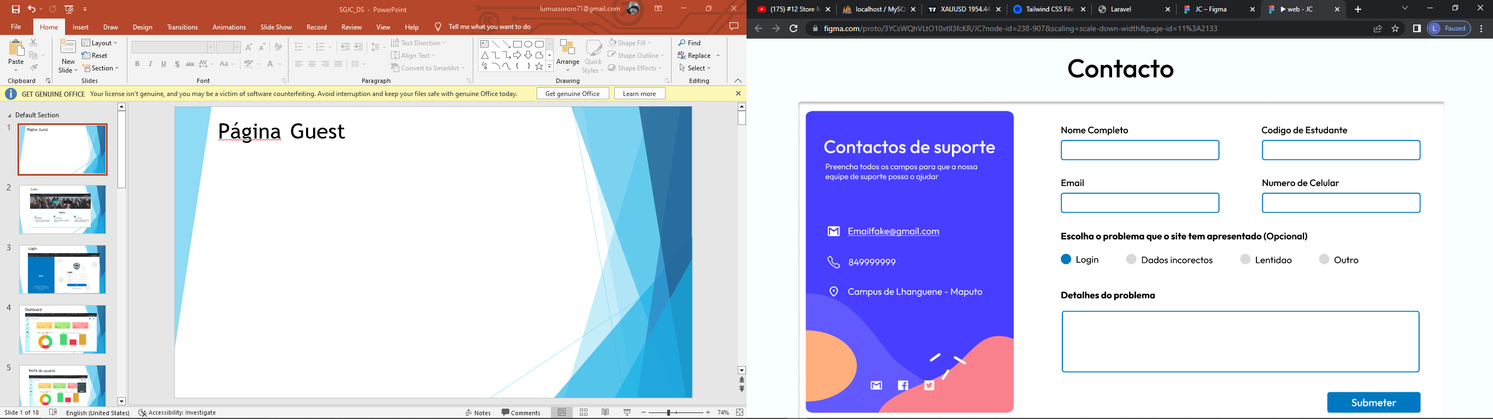

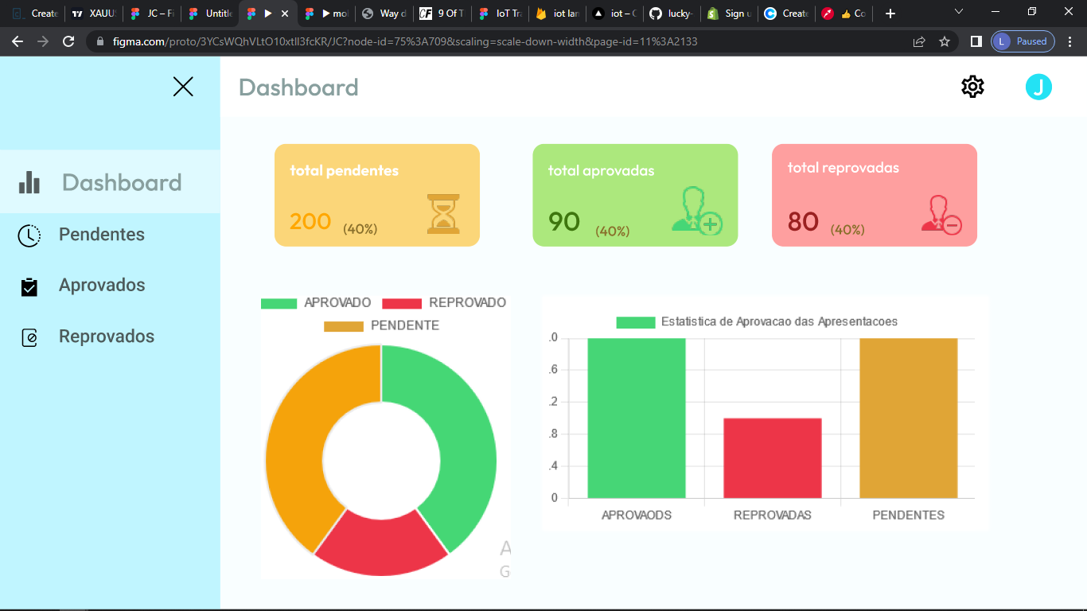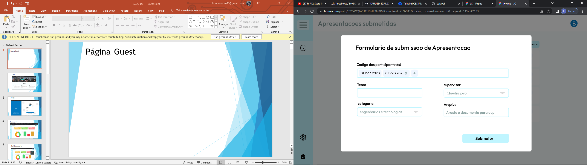

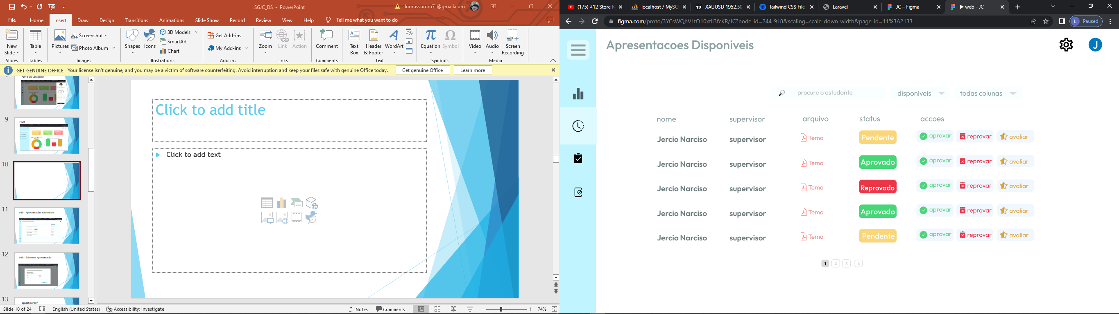

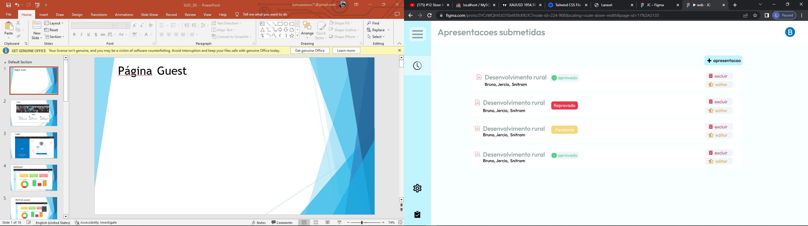

**Conclusão**

um sistema de gestão de jornadas científicas pode trazer benefícios significativos para a comunidade científica. Ao simplificar e agilizar o processo de submissão e revisão de trabalhos, facilita-se a participação de pesquisadores e acadêmicos, promovendo a disseminação de conhecimento e incentivando a colaboração entre diferentes instituições e áreas de estudo. O sistema de gestao de jornadas cientificas pode oferecer diversas funcionalidades, como a submissão online de trabalhos, a revisão por pares, a programação do evento, o registro de participantes, a comunicação eficiente com os participantes e a geração de certificados.